柳州市妇幼保健院院内议价采购公告
柳州市妇幼保健院就以下项目进行院内议价采购，邀请合格的供应商参与议价。
一、议价项目：
序号 | 项目名称 | 数量
1 | 中心二氧化碳站维修更换采购项目 | 1项
二、供应商资格条件：
参加本项目议价的供应商应符合下列要求：
1、国内注册（指按国家行政管理有关规定要求核准登记的），具有法人资格的供应商。
2、供应商须具备特种设备安装改造维修许可证（压力管道），《中华人民共和国特种设备生产许可证》（GC2）级以上证书及《生产安全许可证》，须具备建筑机电安装工程专业承包三级以上(含三级）资质证书；
3、供应商及其法人在本项目公告发布之日前三年无行贿犯罪档案记录及议价前三年未被列入失信被执行人或重大税收违法案件当事人名单；
4、本项目不接受联合体议价。
三、符合资格的供应商应当在2025年10月22日至2025年10月24日8:30-12:00，13：30-17:00（周六、周日除外）通过电子邮件或电话，了解项目要求并发送加盖公章的营业执照、联系人及联系方式到邮箱领取议价资料（邮件题目标注：公司名称全称+报名项目名称+联系人+联系电话）。
四、报名截止时间：2025年10月24日17:00时。
五、联系方式：
联系人：陈老师
联系地址：柳州市鱼峰区博园大道50号8号楼6层
电话：0772-2803905/13978009107
邮箱：lzfyzb@163.com
邮编：545006
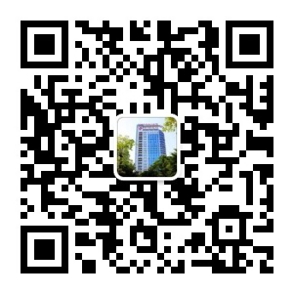
柳州市妇幼保健院招标办
2025年10月22日

